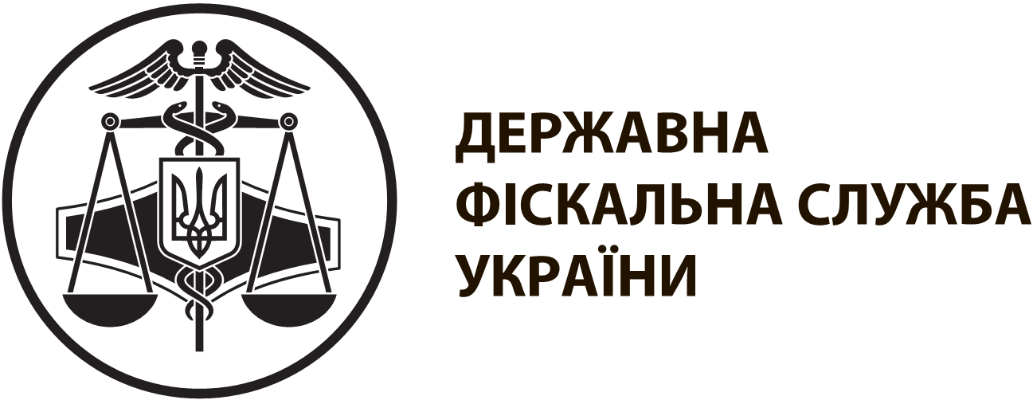 |  | інформаційна картка № 16 | ЗАТВЕРДЖЕНО  наказ ДФС  28.12.2017 № 882
Видача відомостей з Державного реєстру фізичних осіб - платників податків про суми/джерела виплачених доходів та утриманих податків
І. Інформація про суб’єкта надання адміністративної послуги∗
Суб’єкт надання адміністративної послуги | Державна фіскальна служба України  Головні управління ДФС в областях та м. Києві  Державні податкові інспекції
Найменування та місцезнаходження | Головне управління ДФС у Львівській області  Галицьке управління ГУ ДФС у Львівській області  Залізничне управління ГУ ДФС у Львівській області  Личаківське управління ГУ ДФС у Львівській області  79003, м.Львів, вул. Стрийська, 35  Дрогобицьке управління ГУ ДФС у Львівській області  82100, Львівська обл., м. Дрогобич, вул. Шевченка, 9  Червоноградське управління ГУ ДФС у Львівській області  80100, Львівська обл., м. Червоноград, пл. Соборна, 3  Буське управління ГУ ДФС у Львівській області  80500, Львівська обл., м. Буськ, пл. 900-річчя м. Буська, 1  Городоцьке управління ГУ ДФС у Львівській області  81500, Львівська обл., м. Городок, майдан Гайдамаків, 22  Самбірське управління ГУ ДФС у Львівській області  81400, Львівська обл., м. Самбір, вул. Чорновола, 2а  Стрийське управління ГУ ДФС у Львівській області  82400, Львівська обл., м. Стрий, вул. Сколівська, 7
Місця прийому суб’єктів звернень | Головне управління ДФС у Львівській області:  79003, м. Львів, вул. Стрийська, 35  Територіальні органи ГУ ДФС у Львівській області:  79003, м. Львів вул. Стрийська, 35  80300, Львівська обл., м. Жовква, вул. Святої Трійці, 10  81100, Львівська обл., м. Пустомити, вул. Радоцинська, 1  82100, Львівська обл., м. Дрогобич, вул. Шевченка, 9  82300, Львівська обл., м. Борислав, вул. Карпатська Брама, 14  82200, Львівська обл., м. Трускавець, пл. Чорновола, 2  80100, Львівська обл., м. Червоноград, пл. Соборна, 3  80200, Львівська обл., м. Радехів, пр. Відродження, 8  80000, Львівська обл., м. Сокаль, вул. Шептицького, 40  80400, Львівська обл., м. Кам’янка-Бузька, вул. Незалежності, 18  80500, Львівська обл., м. Буськ, пл. 900-річчя м. Буська, 1  80600, Львівська обл., м. Броди, вул. Залізнична, 21  80700, Львівська обл., м. Золочів, вул. Лермонтова, 1  81200, Львівська обл.,м. Перемишляни, вул. Галицька, 26а  81500, Львівська обл., м. Городок, майдан Гайдамаків, 24  81300, Львівська обл., м. Мостиська, вул. Шевченка, 15  81000, Львівська обл., м. Яворів, вул. Львівська, 42  81400, Львівська обл., м. Самбір, вул. Чорновола, 2а  82000, Львівська обл., м. Старий Самбір, пл. Ринок, 10  82500, Львівська обл., м. Турка, пл. Ринок, 24  82400, Львівська обл. м. Стрий, вул. Сколівська, 7  82600, Львівська обл., м. Сколе, вул. Князя Святослава, 5а  81600, Львівська обл., м. Миколаїв, бульвар Проектний, 3  81700, Львівська обл., м. Жидачів, вул. Вокзальна, 6
Режим роботи | Головне управління ДФС у Львівській області:  Понеділок – четвер: з 9 год. 00 хв. до 18 год. 00 хв.  П’ятниця: з 9 год. 00 хв. до 16 год. 45 хв.  Перерва: з 13 год. 00 хв. до 13 год. 45 хв.  Територіальні органи ГУ ДФС у Львівській області:  Понеділок – четвер: з 9 год. 00 хв. до 18 год. 00 хв.  П’ятниця: з 9 год. 00 хв. до 16 год. 45 хв.  Перерва: з 13 год. 00 хв. до 13 год. 45 хв.
ІІ. Нормативно-правові акти, якими регламентується надання адміністративної послуги
Положення про реєстрацію фізичних осіб у Державному реєстрі фізичних осіб - платників податків, затверджене наказом Міністерства фінансів України від 29.09.2017 № 822, зареєстрованим у Міністерстві юстиції України 25.10.2017 за № 1306/31174 (далі – Положення)
ІІІ. Умови отримання адміністративної послуги
Перелік документів, необхідних для отримання адміністративної послуги, а також вимоги до них | У паперовому вигляді:  1. Заява щодо отримання відомостей з Державного реєстру фізичних осіб - платників податків про суми/джерела виплачених доходів та утриманих податків за формою № 10ДР (додаток 14 до Положення) (далі – Заява).  2. Документ, що посвідчує особу (після пред’явлення повертається).  В електронній формі:  Заява щодо отримання відомостей з Державного реєстру фізичних осіб - платників податків про суми/джерела виплачених доходів та утриманих податків
Порядок та спосіб подання документів, необхідних для отримання адміністративної послуги | У паперовому вигляді Заява подається до контролюючого органу за податковою адресою (місцем проживання) фізичної особи або до будь-якого контролюючого органу у разі, якщо фізична особа тимчасово перебуває за межами населеного пункту проживання.  Вона може бути подана особисто або через представника.  Представник додає до Заяви довіреність, засвідчену в нотаріальному порядку, на отримання відомостей з Державного реєстру, документ, що посвідчує особу такого представника (після пред’явлення повертається), та ксерокопію (з чітким зображенням) документа, що посвідчує особу довірителя.  В електронній формі Заява може бути подана з використанням електронного цифрового підпису в один із таких способів:  засобами електронного сервісу "Електронний кабінет платника", вхід до якого здійснюється за адресою: cabinet.sfs.gov.ua та через офіційний веб-портал ДФС;  до "Єдиного вікна подання електронної звітності", програмне забезпечення якого розміщено на офіційному веб-порталі ДФС у розділі "Електронна звітність"
Платність надання адміністративної послуги | Безоплатно
Строк надання адміністративної послуги | Протягом трьох робочих днів від дня подання Заяви
Перелік підстав для відмови у наданні адміністративної послуги | Відсутність у запитувача законних підстав для отримання запитуваної інформації або у разі, якщо в Заяві не вказані обов’язкові реквізити, вона не підписана, не містить дати, подані документи не відповідають вимогам, зазначеним у цій інформаційній картці, чи не підтверджують права заявника щодо представництва фізичної особи для отримання відомостей про неї з Державного реєстру
Результат надання адміністративної послуги | Відомості з Державного реєстру фізичних осіб - платників податків про суми/джерела виплачених доходів та утриманих податків
Способи отримання результату | У паперовому вигляді:  Безпосередньо в контролюючому органі, до якого було подано Заяву.  Видається особисто фізичній особі за умови пред’явлення документа, що посвідчує особу, або її представнику (за умови пред’явлення документа, що посвідчує особу такого представника, ксерокопії (з чітким зображенням) документа, що посвідчує особу довірителя, та довіреності).  В електронній формі:  Файл-відповідь направляється на електронну адресу фізичної особи - платника податків.  Відповідь в електронному вигляді можна отримати у приватній частині електронного сервісу "Електронний кабінет платника"
ІV. Довідкова інформація
Для отримання довідки щодо адміністративної послуги можна звернутися за телефоном 0 800 501 007 (з 8 год. 00 хв. до 20 год. 00 хв., крім суботи та неділі, безкоштовно зі стаціонарних телефонів) або направити запитання на адресу електронної пошти:
Ознайомитися з інформацією щодо надання адміністративної послуги можна на веб-порталі ДФС за адресою: www.sfs.gov.ua

 Заповнюється безпосередньо головними управліннями ДФС в областях та м. Києві та державними податковими інспекціями при розміщенні інформаційної картки у місці здійснення прийому суб'єктів звернень

